

目 录
第一部分 部门（单位）概况
一、部门（单位）主要职责及内设机构
二、部门决算单位构成
三、部门（单位）人员情况
第二部分 2023年度部门决算情况说明
一、收入支出决算总体情况说明
二、收入决算情况说明
三、支出决算情况说明
四、财政拨款收入支出决算总体情况说明
五、一般公共预算财政拨款支出决算情况说明
六、一般公共预算财政拨款基本支出决算情况说明
七、政府性基金预算财政拨款收入支出决算情况说明
八、国有资本经营预算财政拨款支出决算情况说明
九、财政拨款“三公”经费及会议费、培训费支出决算情况说明
十、机关运行经费支出情况说明
十一、政府采购支出情况说明
十二、国有资产占用及购置情况说明
十三、预算绩效情况说明
十四、其他需要说明的情况
第三部分 2023年度部门决算表
一、收入支出决算总表
二、收入决算表
三、支出决算表
四、财政拨款收入支出决算总表
五、一般公共预算财政拨款支出决算表
六、一般公共预算财政拨款基本支出决算表
七、政府性基金预算财政拨款收入支出决算表
八、国有资本经营预算财政拨款支出决算表
九、财政拨款“三公”经费及会议费、培训费支出决算表

第四部分 专业名词解释
第五部分 附 件

第一部分 部门（单位）概况

一、部门（单位）主要职责及机构设置
（一）主要职责。
1.镇党委、镇政府要通过组织群众、宣传群众、教育群众、服务群众，切实贯彻落实党和国家在农村的各项方针政策和法律法规，围绕农业、农村、农民搞好服务。主要承担以下职责。
(1)促进经济发展，增加农民收入。做好镇村发展规划，培育主导产业，推动产业结构调整，提高农业综合生产能力。建立新型农业社会化服务体系，发展农民专业合作组织，提高农产品质量安全水平。稳定和完善农村基本经营制度，探索集体经济有效实现形式，引导农民珍惜土地、增加投入，发展集约经营。落实强农惠农措施，确保农民受益。促进民营经济发展，引导农民多渠道转移就业，增加农民收入，不断提高人民生活水平。
(2)强化公共服务，着力改善民生。落实计划生育基本国策，推进优生优育，稳定低生育水平。促进农村义务教育发展，推动农村公共卫生体系和基本医疗体系建设，丰富农民群众文化生活，发展农村体育事业，培养社会主义新型农民，做好防灾减灾、五保供养、优抚安置、低保、扶贫救济、养老保险和其他社会救助工作。发展农村老龄服务。加强农村残疾预防和残疾人康复工作。组织开展农村基础设施建设，完善农民生产生活条件。做好外出务工人员技能培训等服务工作，促进城乡劳动者平等就业。完善农村公共服务，形成管理有序、服务完善、文明祥和的社会生活共同体。
(3)加强社会管理，维护农村稳定。加强民主法制宣传教育。加强社会治安综合治理，完善农村治安防控体系，保障人民生命财产安全。做好农村信访工作，畅通诉求渠道，及时掌握社情民意，排查化解矛盾纠纷，妥善处理人民内部矛盾。建立健全农村应急管理体制，提高危机处置能力。依法管理宗教事务，反对和制止利用宗教和宗教势力干预农村公共事务。协助县级有关部门做好安全生产、市场监管、劳动监察、环境保护等方面的工作。保证社会公正，维护社会秩序和社会稳定。
(4)推动基层民主，促进农村和谐。加强农村党的基层组织建设、农村基层干部队伍建设、农村党员队伍建设。做好镇人大、群团、国防教育、兵役、民兵等工作。指导村民自治、完善民主议事制度，推进村务公开、财务公开，引导农民有序参与村级事务管理，推动农村社区建设，促进社会组织健康发展，增强社会自治能力。
（5）完成上级党委、政府交办的其他工作。
（二）内设机构。
本镇现设有界岭镇人民政府、界岭镇社会保障服务站、界岭镇农业综合服务站、界岭镇文化综合服务站、界岭镇财政所（双重管理部门）等下属单位。
（1）党政综合办公室：主要承担党委、政府日常事务；负责党务、政务公开工作；负责纪检监察工作；负责精神文明建设、宣传、计划生育工作；负责组织、统战、国防动员教育、民兵预备役和群团等工作；负责人事编制、档案管理、目标考核等工作；协调各项中心工作。
（2）人大办公室：主要承担镇人大的日常工作等。
（3）经济发展办公室：主要负责制定并实施辖区经济社会发展规划，负责制定镇村公共基础设施建设规划，村（居）民建房规划前置审批；负责村（居）民建房及集体建设用地初审和监管实施，耕地保护，地质灾害防治；负责产业发展、扶贫开发、环境保护等工作；负责辖区安全生产监管工作；负责协调经济社会发展相关工作。
（4）司法所（双重管理部门）：主要负责社会治安综合治理、信访、维稳、反邪教等工作；负责法制宣传、人民调解、社区矫正、安置帮教、法律服务及法律援助等工作。
（5）市场监管所（双重管理部门）：主要负责镇辖区商贸流通、农产品质量、食品药品安全等市场监管工作；负责知识产权保护等工作。
（6）镇财政所（双重管理部门）：主要负责镇财政财务工作；负责镇政府年度预决算编制和镇级财源建设；负责国有资产、集体资产监督管理；负责村级财务监管工作；负责各类惠农资金和财政资金审计工作。
（7）农业综合服务站：主要职责承担防汛抗旱、防灾减灾和气象公共服务与灾害防御工作；承担动植物防疫和畜牧兽医监管工作；承担农业、林业、水利综合开发、技术推广、生产经营、土地流转等相关服务工作。
（8）社会保障服务站：主要职责承担社会保险、养老保险、福利救助、农村合疗等具体服务工作；承担就业创业、技能培训等具体服务工作；承担教育、文化、体育、卫生、科技等工作；承担公共文化服务体系建设；承担社区建设、拥军优属、民族宗教、老龄事务、维护残疾人合法权益等民政事务工作。
（9）公共事业服务站：主要职责承担辖区公共基础设施建设、管理，承担镇、村道路管护，承担环境卫生、供水供电等公共事业服务工作。
二、部门决算单位构成
纳入2023年本部门决算编制范围的单位共1个，包括本级及所属0个二级预算单位：

序号 | 单位名称
1 | 紫阳县界岭镇人民政府
2 | ...

三、部门（单位）人员情况
截止2023年底，本部门人员编制61人，其中行政编制26人（其中：在编在岗24人、自主创业2人）、事业编制35人（其中：在编在岗人34、自主创业1人）；实有人员55人，其中行政22人、事业35人。单位管理的离退休人员28人。

第二部分 2023年度部门决算情况说明

一、收入支出决算总体情况说明
2023年度收入总计、支出总计均为1108.3万元，与上年相比收、支总计减少866.57万元，下降43.88%。主要是农林水收支减少。

二、收入决算情况说明
2023年度本年收入合计1108.3万元，其中：财政拨款收入1108.3万元，占100%；事业收入0万元，占0%；经营收入0万元，占0%；其他收入0万元，占0%。
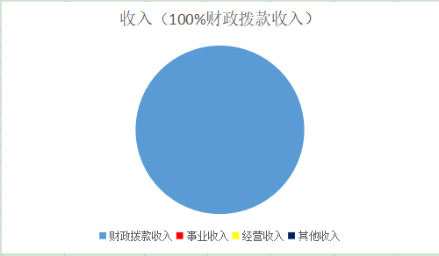

三、支出决算情况说明
2023年度本年支出合计1108.3万元，其中：基本支出851.08万元，占76.79%；项目支出257.22万元，占23.21%；经营支出0万元，占0%。

四、财政拨款收入支出决算总体情况说明
2023年度收入总计、支出总计均为1108.3万元，与上年相比收、支总计减少减少866.57万元，下降43.88%。主要是农林水收支减少。

五、一般公共预算财政拨款支出决算情况说明
2023年度一般公共预算财政拨款支出年初预算823.64万元，支出决算1108.3万元，完成年初预算的134.56%，占本年支出合计的100%。与上年相比，财政拨款支出减少866.57万元，下降43.88%。主要是农林水收支减少。
按照政府功能分类科目，其中：

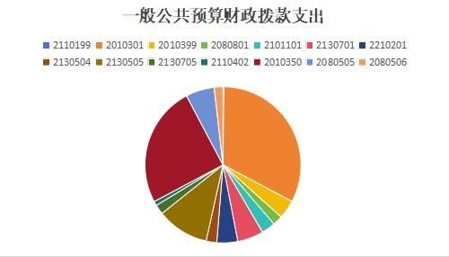

- 一般公共服务支出（类）政府办公厅(室)及相关机构事务行政运行（项）。
年初预算381.61万元，支出决算361.03万元，完成年初预算的94.61%。决算数小于年初预算数的主要原因是2023年涉及调整人员工资等。
2.一般公共服务支出（类）政府办公厅（室）及相关机构事务（款）其他政府办公厅（室）事业运行（项）。
年初预算292.44万元，支出决算277.54万元，完成年初预算的94.9%。决算数小于年初预算数的主要原因是存在人员变动，人员类经费随之变动。
3.一般公共服务支出（类）政府办公厅(室)及相关机构事务（款）其他政府办公厅（室）及相关机构事务支出。
支出决算43.03万元，年初预算为零，新增主要原因是年度内部分资金使用该政府功能分类科目。
4.社会保障和就业支出（类）行政事业单位养老支出（款）机关事业单位基本养老保险缴费支出（项）。
支出预算数65.62万元，支出决算为65.77万元，决算数大于预算数的主要原因是2023年决算各部门涉及人员调整退休等。
5.社会保障和就业支出（类）死亡抚恤（款）死亡抚恤（项）。
支出预算数0万元，支出决算为22.6万元，决算数大于预算数的主要原因此项目年初未预算，本年度存在人员死亡。
6.卫生健康支出（类）行政事业单位医疗（款）行政单位医疗（项）
支出预算数33.13万元，支出决算为32万元，决算数大于预算数的主要原因是2023年决算将各部门决算汇总上报，以及涉及人员变动工资调整以及退休人员新增等。
7.农林水支出（类）扶贫（款）生产发展（项）。
支出预算数0万元，支出决算为120万元，决算数大于预算数的主要原因是2023年新增项目，年初无预算细分到具体项目等。
8.农林水支出（类）农村综合改革（款）对村民委员会和村党支部的补助（项）
支出预算数0万元，支出决算为22.1万元，决算数大于预算数的主要原因是主要是年初无预算细分到具体项目等。
9.住房保障支出（类）住房改革支出（款）住房公积金（项）
支出预算数50.83万元，支出决算数47.97万元，决算小于预算数主要原因是决算各部门涉及人员调整退休等。

10.社会保障和就业支出（类）行政事业单位养老支出（款）机关事业单位职业年金缴费支出（项）。
支出决算20.04万元，年初预算为零，新增主要原因是该部分资金为本年度新增，之前年度由县级代缴。
11.农林水支出（类）农村综合改革（款）农村环境保护（项）。
支出预算数0万元，支出决算为10万元，决算数大于预算数的主要原因是年初无该项预算。
12.农林水支出（类）农村综合改革（款）农村基础设施建设（项）。
支出预算数0万元，支出决算为24.52万元，决算数大于预算数的主要原因是年初无该项预算。
13.农林水支出（类）农业农村（款）对村级公益事业建设的补助。
支出预算数0万元，支出决算为59.7万元，决算数大于预算数的主要原因是年初无该项预算。
14.农林水支出（类）农业农村（款）其他环境保护管理事务支出
支出预算数0万元，支出决算为2万元，决算数大于预算数的主要原因是年初无该项预算。
六、一般公共预算财政拨款基本支出决算情况说明
2023年一般公共预算财政拨款基本支出851.08万元，包括：人员经费支出和公用经费支出。其中：
（一）人员经费688.18万元，主要包括：基本工资、津贴补贴、奖金、绩效工资、机关事业单位基本养老保险缴费、 职业年金缴费、职工基本医疗保险缴费、其他社会保障缴费、住房公积金、抚恤金、生活补助、其他对个人和家庭的补助。
（二）公用经费162.9万元，主要包括：办公费、电费、邮电费、差旅费、维修（护）费、租赁费、会议费、公务接待、劳务费、工会经费、公务用车运行维护费、其他交通费用、其他商品和服务支出。
七、政府性基金预算财政拨款收入支出决算情况说明
本部门无政府性基金决算收支，并已公开空表。
八、国有资本经营预算财政拨款支出决算情况说明
本部门无国有资本经营决算拨款收支，并已公开空表。
九、财政拨款“三公”经费及会议费、培训费支出决算情况说明
（一）“三公”经费支出决算情况说明
2023年度财政拨款安排“三公”经费支出预算7.02万元，支出决算10.48万元，完成预算的95.01%。决算数小于预算数的主要原因是响应国家号召，缩减三公经费。决算数较上年减少的主要原因是响应国家号召，缩减三公经费。
1.因公出国（境）费支出情况说明
本年度无财政拨款因公出国（境）费支出。
2.公务用车购置费支出情况说明
本年度无财政拨款公务用车购置费支出。
3.公务用车运行维护费支出情况说明
2023年度财政拨款安排公务用车运行维护费用预算7.02万元，支出决算6.47万元，完成预算的92.17%，决算数较预算数减少0.55万元，主要原因是公车日常使用维护较好，未出现大修大保情况。
4.公务接待费支出情况说明
2023年度财政拨款安排公务接待预算3.02万元，支出决算2.99万元，完成预算的99%。其中：
国内公务接待支出2.99万元。主要是紫阳县界岭镇人 民政府与国内相关单位交流工作、接受有关部门工作检查指导巩固衔接、疫情防控、防汛救灾、新民风建设等工作发生的接待支出。共接待国内来访团组40个，来宾380人次。决算数小于预算数的主要原因是响应国家号召，缩减三公经费。
（二）培训费支出情况说明
2023年度财政拨款安排培训费预算0万元，支出决算0万元，完成预算的100%，决算数较预算数减少（增加）0万元，主要原因是本年无培训费相关支出。决算数较上年减少的主要原因是本年无培训费相关支出。
（三）会议费支出情况说明
2023年度财政拨款安排会议费预算4万元，支出决算4万元，完成预算的100%，决算数较上年无变动。主要用于会场布置及会后餐费。
十、机关运行经费支出情况说明
2023年度机关运行经费预算41.26万元，支出决算162.9万元，完成预算的384.81%。支出决算比上年减少103.6万元，主要原因是部分费用决算入项目支出。
十一、政府采购支出情况说明
本单位2023年度无政府采购事项。
十二、国有资产占用及购置情况说明
截至2023年末，本部门（部门）共有车辆6辆，其中副部（省）级以上领导用车0辆，主要领导干部用车0辆，机要通信用车1辆，应急保障用车1辆，执法执勤用车1辆，特种专业技术用车3辆，离退休干部用车0辆，其他用车0辆，主要是无。单价100万元及以上的设备（不含车辆）0台（套）。
2023年当年购置车辆0辆；购置单价100万元以上的设备0台（套）。
十三、预算绩效情况说明
（一）预算绩效管理工作开展情况说明
根据预算绩效管理要求，本单位组织开展了 2023 年度
部门整体支出绩效自评工作，从评价情况来看，本年度本单
位上下一心、戮力同心，在本单位的努力下，成功促进了当
地经济文化进一步发展，实现了居民持续增收，改善了居民
的生活环境和生活质量，维持了当地社会的稳定和谐，并圆
满完成了上级党委、政府交办的工作。（简述部门年度主要计划任务完成情况及取得成效）。
本部门在部门决算中反映斑桃村主干线灾后恢复重建工程（续建）、紫阳县2023年界岭镇斑桃村村级道路拓宽项目等2个一级项目的绩效自评结果，涉及预算资金578.12万元，占部门预算项目支出总额的69.44%。
（二）部门整体支出绩效自评结果
根据年度设定的绩效目标，部门整体支出自评得分95，全年预算数698.92万元，执行数698.92万元，完成预算的100%。本年度本部门总体运行情况及取得的成绩：促进了当地经济文化进一步发展，实现了居民持续增收，改善了居民的生活环境和生活质量，维持了当地社会的稳定和谐，并圆满完成了上级党委、政府交办的工作。发现的问题及原因：预算编制精准度还不够；绩效目标年中执行监管待加强；对绩效评价工作的认识及结果运用力度不足。下一步改进措施：完善指标体系,规范评价标准；强化业务人员预算绩效管理方面专业知识。

紫阳县界岭镇人民政府部门整体支出绩效自评表
（2023年度）
部门（单位）名称
年度主要任务完成情况 | 任务名称 | 主要内容 | 完成情况 | 全年预算数（万元） |  |  | 全年执行数（万元） |  |  | 分值 | 执行率 |  | 得分
 |  |  |  | 总额 | 财政拨款 | 其他资金 | 总额 | 财政拨款 | 其他资金 | 分值 |  |  | 得分
年度主要任务完成情况 | 保工资 | 工资福利及各类补助及时足额兑付、按时缴纳五险一金 | 全面完成 | 668.3 | 668.3 |  | 668.3 | 668.3 |  | — | 100% |  | —
年度主要任务完成情况 | 保运转 | 保障镇机关单位正常运转 | 全面完成 | 41.26 | 41.26 |  | 41.26 | 41.26 |  | — | 100% |  | —
年度主要任务完成情况 | 保民生 | 推进乡村振兴、产业发展、生态环保、基层党建、信访维稳、防汛防滑、招商引资等重点工作 | 全面完成 | 114.08 | 114.08 |  | 114.08 | 114.08 |  | — | 100% |  | —
年度主要任务完成情况 | …… |  |  |  |  |  |  |  |  | — |  |  | —
年度主要任务完成情况 | 金额合计 |  |  | 823.64 | 823.64 |  | 823.64 | 823.64 |  | 10 | 100% |  | 10
年度总体目标完成情况 | 预期目标（年初设定） |  |  |  |  |  | 目标实际完成情况
年度总体目标完成情况 | 目标一：促进经济发展，增加农民收入。  目标二：强化公共服务，着力改善民生。  目标三：加强社会管理，维护农村稳定。  目标四：推动基层民主，促进社会和谐。  目标五：完成上级党委、政府交办的其他工作 |  |  |  |  |  | 目标一：促进经济发展，增加农民收入。  目标二：强化公共服务，着力改善民生。  目标三：加强社会管理，维护农村稳定。  目标四：推动基层民主，促进社会和谐。  目标五：完成上级党委、政府交办的其他工作
年度绩效指标完成情况 | 一级指标 | 二级指标 | 指标内容 |  |  | 年度指标值 |  | 实际完成值 |  | 分值 |  | 得分
年度绩效指标完成情况 | 产出指标  （50分） | 数量指标 | 指标1：年度预算完成数 |  |  | ≤823.64万 |  | 823.64万 |  | 2 |  | 2
年度绩效指标完成情况 | 产出指标  （50分） | 数量指标 | 指标2：城镇居民人均可支配收入提升 |  |  | ≥7% |  | 7% |  | 2 |  | 2
年度绩效指标完成情况 | 产出指标  （50分） | 数量指标 | 指标3：新增五上企业 |  |  | ≥1户 |  | 1户 |  | 1 |  | 1
年度绩效指标完成情况 | 产出指标  （50分） | 数量指标 | 指标4：新增市场主体 |  |  | ≥12户 |  | 12户 |  | 1 |  | 1
年度绩效指标完成情况 | 产出指标  （50分） | 数量指标 | 指标5：粮食总产值 |  |  | ≥4214吨 |  | 4214吨 |  | 2 |  | 2
年度绩效指标完成情况 | 产出指标  （50分） | 数量指标 | 指标6：管护标准茶园 |  |  | 1200亩 |  | 1200亩 |  | 1 |  | 1
年度绩效指标完成情况 | 产出指标  （50分） | 数量指标 | 指标7：改造低产茶园 |  |  | 1000亩 |  | 1000亩 |  | 1 |  | 1
年度绩效指标完成情况 | 产出指标  （50分） | 数量指标 | 指标8：完成农村公路养护 |  |  | 12517公里 |  | 125.17公里 |  | 1 |  | 1
年度绩效指标完成情况 | 产出指标  （50分） | 数量指标 | 指标9：实施农村饮水安全修复工程 |  |  | 2处 |  | 2处 |  | 1 |  | 1
年度绩效指标完成情况 | 产出指标  （50分） | 数量指标 | 指标11：完成农村户改厕 |  |  | 50座 |  | 51座 |  | 1 |  | 1

（三）项目绩效自评结果
本单位在部门决算中反映紫阳县2023年发展新型农村集体经济民俗项目项目的绩效自评结果。
具体见下：紫阳县紫阳县2023年发展新型农村集体经济民俗项目绩效自评综述：全年预算数120万元，执行数120万元，完成预算的100%。项目绩效目标完成情况：：强化乡村旅游产业优势，提高当地群众收入，带动当地群众致富，吸纳当地脱贫劳动力就近就业，带动集体经济年增收3万元，联合收购青中民宿≥327平方米，直接受益户217户，受益人口687人，旅游区垃圾处理率100%。旅游行业经营主体满意度95%，参与旅游扶贫项目群众满意度98%，旅游区居民满意度98%，游客满意度98%。设定的绩效目标已全部完成。发现的问题及原因：发现的问题及原因：项目监管力度不够，资金监管力度不够村委会监管力度待加强。下一步改进措施：加大对项目的监管力度，严格按照扶贫资金管理制度做好扶贫项目资金规范使用，落实专人管理。

绩效目标申报表
（2023年度）
项目名称 |  |  | 紫阳县2023年发展新型农村集体经济民俗项目 |  | 项目负责人及电话 |  | 田专15029597333
主管部门 |  |  | 县水利局 |  | 实施单位 |  | 界岭镇人民政府
资金情况  （万元） |  |  | 年度资金总额： |  | 120
 |  |  | 其中：财政拨款 |  | 120
 |  |  | 其他资金
总  体  目  标 | 年度目标
总  体  目  标 | 收购青中村民宿327.69平方米，项目总投资390万元，我镇箭竹村投资120万元，占股30.77%。全村225户687人受益。
绩  效  指  标 | 一级指标 |  | 二级指标 | 三级指标 |  |  |  | 指标值
绩  效  指  标 | 产出指标 |  | 数量指标 | 民宿占股 |  |  |  | ≥30%
绩  效  指  标 |  |  | 数量指标 | 联合收购青中民宿 |  |  |  | ≥327平方米
绩  效  指  标 |  |  | 质量指标 | 资金到位率 |  |  |  | 100%
绩  效  指  标 |  |  | 时效指标 | 资金支付及时率 |  |  |  | 100%
绩  效  指  标 |  |  | 成本指标 | 上级拨付壮大集体经济资金 |  |  |  | 120
绩  效  指  标 | 效益指标 |  | 社会效益  指标 | 受益户数 |  |  |  | ≥217户
绩  效  指  标 |  |  | 社会效益  指标 | 受益人口数 |  |  |  | ≥687人
绩  效  指  标 |  |  | 可持续影响  指标 | 资金使用年限 |  |  |  | ≥3年
绩  效  指  标 | 满意度指标 |  | 服务对象  满意度指标 | 受益贫困人口满意度 |  |  |  | ≥95%
注：各地请根据实际情况，从上述绩效指标中选择适合的填报（可结合已下达的中央对地方专项转移支付绩效指标），也可自行增加或适当调整。

（四）专项资金绩效自评结果
组织对本部门2023年度主管的紫阳县2023年界岭镇箭竹村1组村饮水安全巩固提升工程项目、界岭镇斑桃村七组村饮水安全巩固提升工程项目等2个扶贫资金进行自评，涉及预算金额56.5万元。
1.界岭镇箭竹村1组村饮水安全巩固提升工程项目绩效自评综述：全年预算数4.4万元，执行数4.4万元，完成预算的100%。项目绩效目标完成情况：1.新建拦水坝一座。2.铺设管道900m。项目已竣工，验收完成，受益户数35户115人。
绩效目标自评表
（2023年度）
项目名称 |  |  | 界岭镇箭竹村1组村饮水安全巩固提升工程 |  | 项目负责人及电话 |  | 田专15029597333
主管部门 |  |  | 县交通局 |  | 实施单位 |  | 界岭镇人民政府
资金情况  （万元） |  |  | 年度资金总额： | 全年预算数 | 全年执行数 | 分傎 | 执行率 | 得分
 |  |  | 其中：财政拨款 | 4.4 | 4 | 10 | 91% | 9
 |  |  | 其他资金
年度总体目标 | 年初设定目标 |  |  |  | 年度总体目标完成情况综述
年度总体目标 | 1.新建拦水坝一座。2.铺设管道900m。3、受益户数35户115人 |  |  |  | 1.新建拦水坝一座。2.铺设管道900m。3、受益户数35户115人
绩  效  指  标 | 一级指标 |  | 二级指标 | 三级指标 | 分值 | 年度指标值 | 全年实际值 | 得分 | 未完成原因及拟采取的改进措施
 | 产出指标（50分） |  | 数量指标 | 拦水坝 | 15 | ≥1座 | 1座 | 15
 | 产出指标（50分） |  | 数量指标 | 管道 | 15 | ≥900米 | 895米 | 13
 | 产出指标（50分） |  | 质量指标 | 项目（工程）验收合格率 | 10 | 100% | 100% | 10
 | 产出指标（50分） |  | 时效指标 | 项目（工程）完成及时率 | 10 | 100% | 100% | 10
 | 产出指标（50分） |  | 成本指标 | 补助标准 | 10 | 4.4万 | 4万 | 8
 | 效益指标（30分） |  | 社会效益  指标 | 受益脱贫户数 | 10 | ≥35户 | 35户 | 10
 |  |  | 社会效益  指标 | 受益建脱贫人口数 | 10 | ≥115人 | 116人 | 10
 |  |  | 可持续影响  指标 | 工程使用年限 | 10 | ≥20年 | 20年 | 10
 | 满意度指标（10分） |  | 服务对象  满意度指标 | 受益贫困农户满意度 | 10 | ≥90% | 93% | 10
总分 |  |  |  |  | 100 |  |  | 96
注：１、一级指标分值统一设置为：产出指标50分、效益指标30分、满意度指标10分、预算资金执行率10分。
２.定性指标指标完成情况分为：达成预期指标、部分达成预期指标并具有一定效果、未达成预算指标且效果较差三档，分别按照该指标对应100-80%、80-60%、60-0%合理确定得分。

2.界岭镇斑桃村七组村饮水安全巩固提升工程项目绩效自评综述：全年预算数22.1万元，执行数22.1万元，完成预算的100%。项目绩效目标完成情况：新建拦水坝一座，沉砂池1座，安装管道4100米，受益人数50户120人。项目已竣工，验收完成。发现的问题及原因：项目监管力度不够，村委会监管力度待加强。下一步改进措施：加大对项目的监管力度，严格按照扶贫资金管理制度做好扶贫项目资金规范使用，落实专人管理。
绩效目标自评表
（2023年度）
项目名称 |  |  | 界岭镇斑桃村七组村饮水安全巩固提升工程 |  | 项目负责人及电话 |  | 田专15029597333
主管部门 |  |  | 县交通局 |  | 实施单位 |  | 界岭镇人民政府
资金情况  （万元） |  |  | 年度资金总额： | 全年预算数 | 全年执行数 | 分傎 | 执行率 | 得分
 |  |  | 其中：财政拨款 | 22.1 | 20.9 | 10 | 95% | 9
 |  |  | 其他资金
年度总体目标 | 年初设定目标 |  |  |  | 年度总体目标完成情况综述
年度总体目标 | 新建拦水坝一座，沉砂池1座，安装管道4100米，受益人数50户120人 |  |  |  | 新建拦水坝一座，沉砂池1座，安装管道4100米，受益人数50户120人
绩  效  指  标 | 一级指标 |  | 二级指标 | 三级指标 | 分值 | 年度指标值 | 全年实际值 | 得分 | 未完成原因及拟采取的改进措施
 | 产出指标（50分） |  | 数量指标 | 拦水坝 | 10 | ≥1座 | 1座 | 10
 | 产出指标（50分） |  | 数量指标 | 沉砂池 | 10 | ≥1座 | 1座 | 10
 | 产出指标（50分） |  | 数量指标 | 管道 | 10 | ≥4100米 | 4092米 | 8
 | 产出指标（50分） |  | 质量指标 | 项目（工程）验收合格率 | 10 | 100% | 100% | 10
 | 产出指标（50分） |  | 时效指标 | 项目（工程）完成及时率 | 10 | 100% | 100% | 10
 | 产出指标（50分） |  | 成本指标 | 补助标准 | 10 | 22.1万 | 20.9万 | 8
 | 效益指标（30分） |  | 社会效益  指标 | 受益脱贫户数 | 10 | ≥50户 | 50户 | 10
 |  |  | 社会效益  指标 | 受益建脱贫人口数 | 10 | ≥120人 | 123人 | 10
 |  |  | 可持续影响  指标 | 工程使用年限 | 10 | ≥10年 | 10年 | 10
 | 满意度指标（10分） |  | 服务对象  满意度指标 | 受益贫困农户满意度 | 10 | ≥90% | 93% | 10
总分 |  |  |  |  | 100 |  |  | 96
注：１、一级指标分值统一设置为：产出指标50分、效益指标30分、满意度指标10分、预算资金执行率10分。
２.定性指标指标完成情况分为：达成预期指标、部分达成预期指标并具有一定效果、未达成预算指标且效果较差三档，分别按照该指标对应100-80%、80-60%、60-0%合理确定得分。
（五）部门重点评价项目绩效评价结果
无重点评价项目
（六）财政重点评价项目绩效评价结果
无财政重点评价项目
十四、其他需要说明的情况
1.决算公开表格中金额数值保留两位小数，公开数据为四舍五入计算结果；个别数据项之间，个别数据合计项与分项数字之和存在小数点后尾差。
2.决算公开表格中部分数据约值万元时显示为零，实际不为零。
3.紫阳县界岭镇人民政府决算数据反映1个单位收支情况，其中包含了紫阳县界岭镇人民政府单位收支情况。
4.无预算单位变化调整
5.本部门所属单位只有部门本级，部门本级不再按单位重复公开。
6.决算公开联系方式及信息反馈渠道。联系电话：（0915）4960011。如电话号码发生变更，请通过其他公开渠道另行获取，本文本不再更新。

第三部分 2023年度部门决算表

.
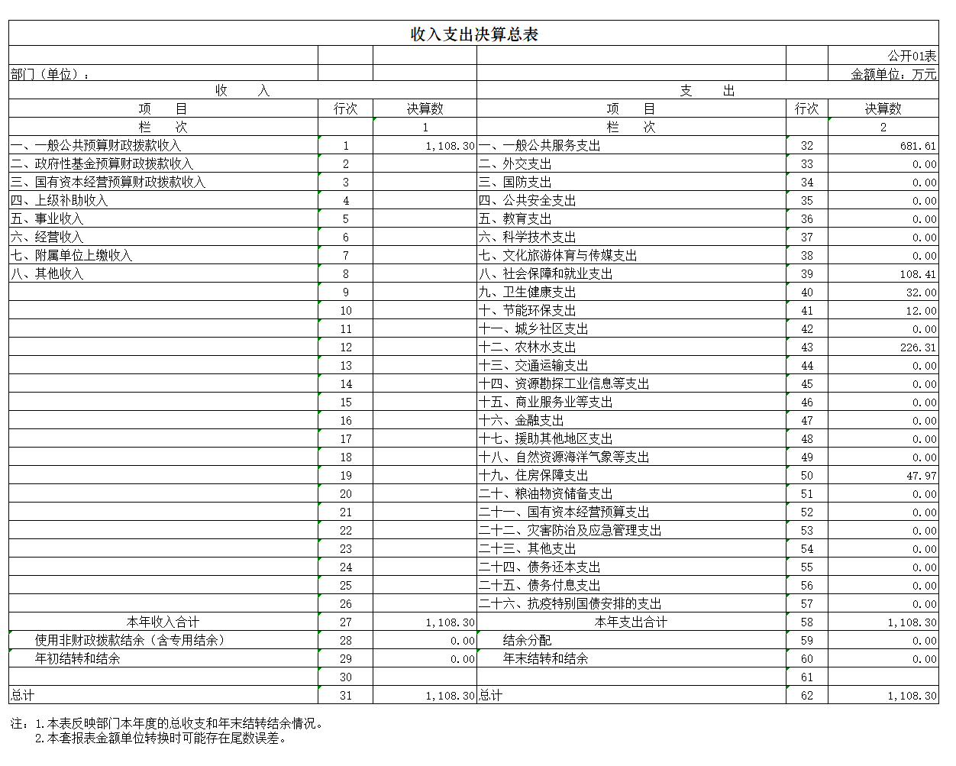
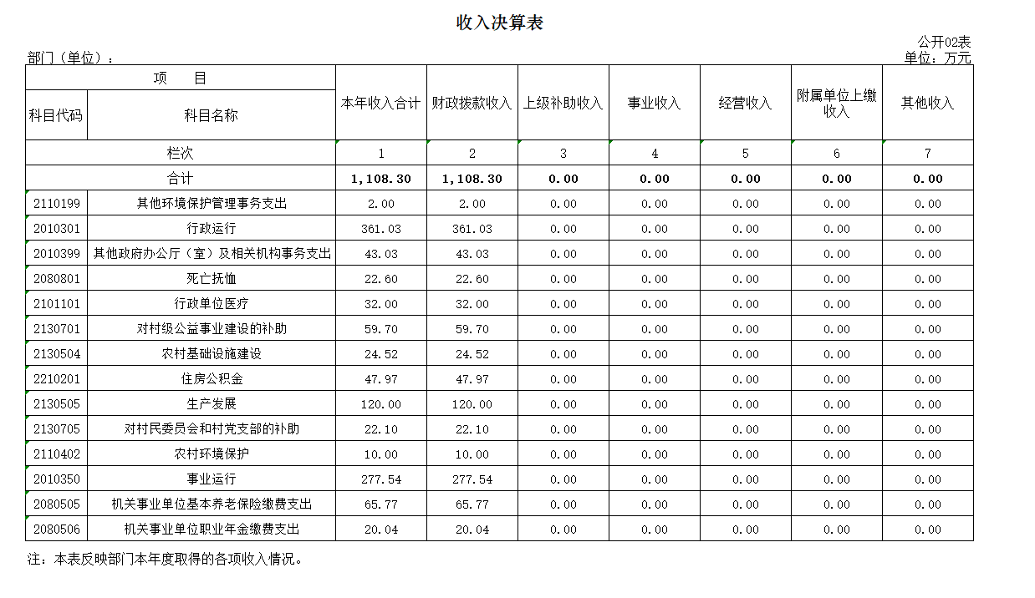
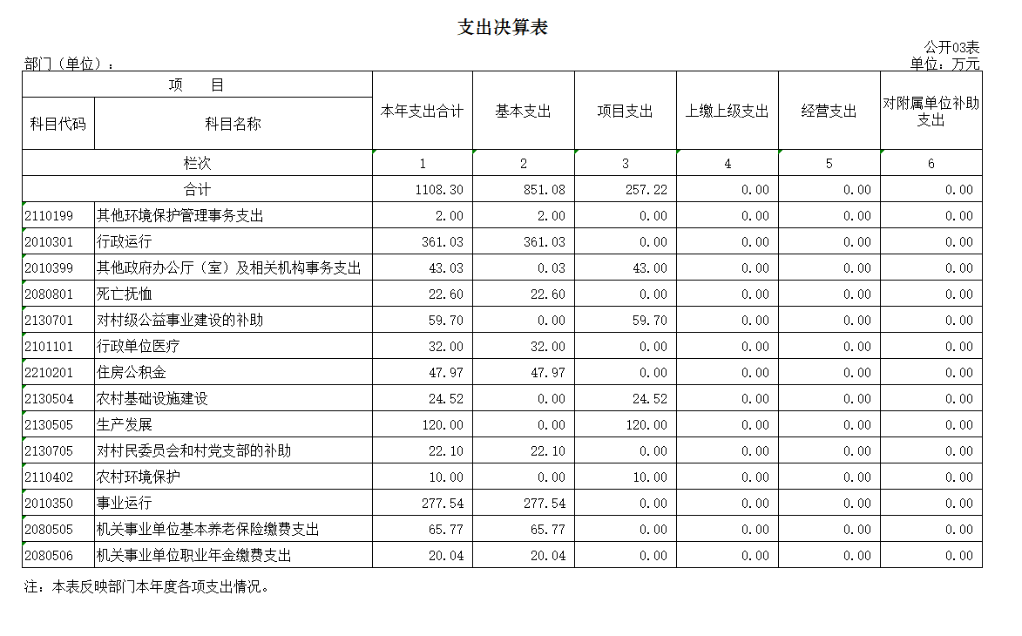
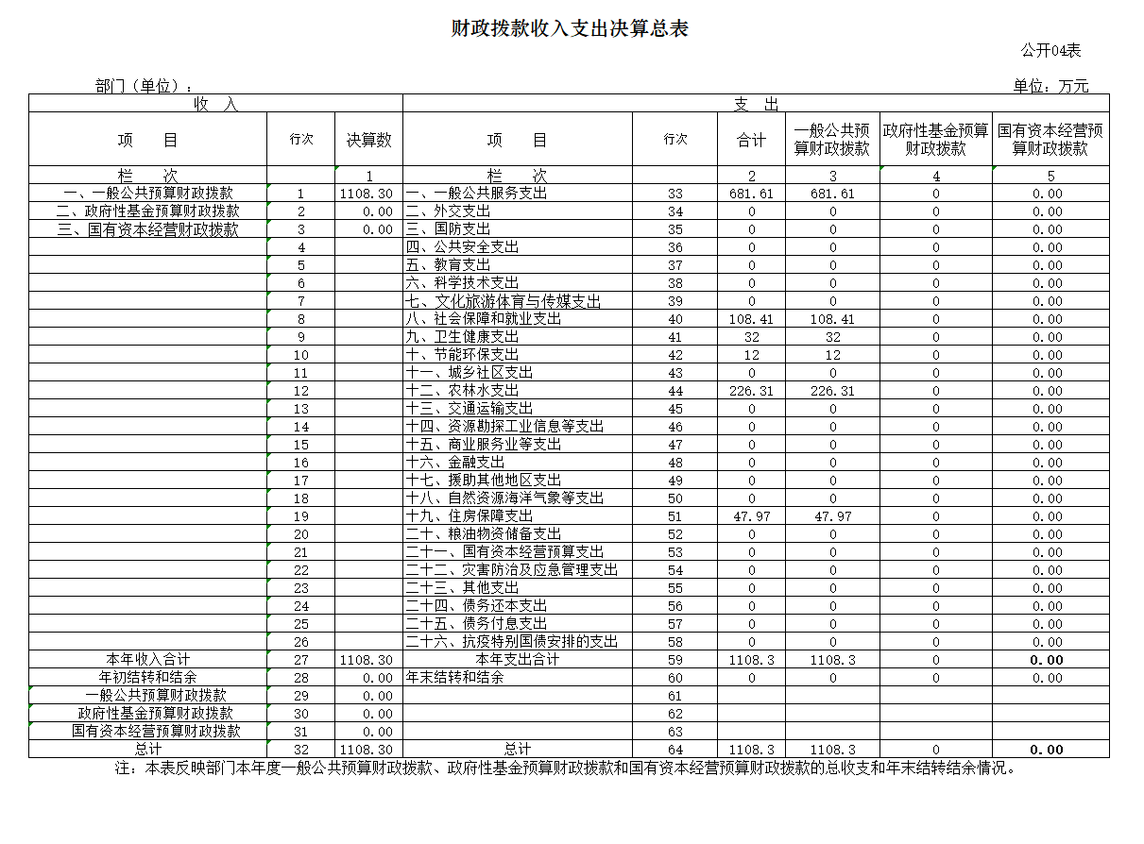
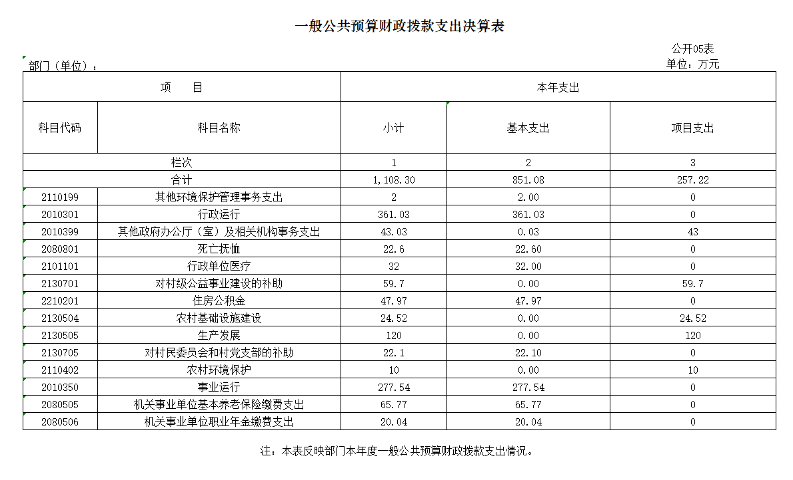
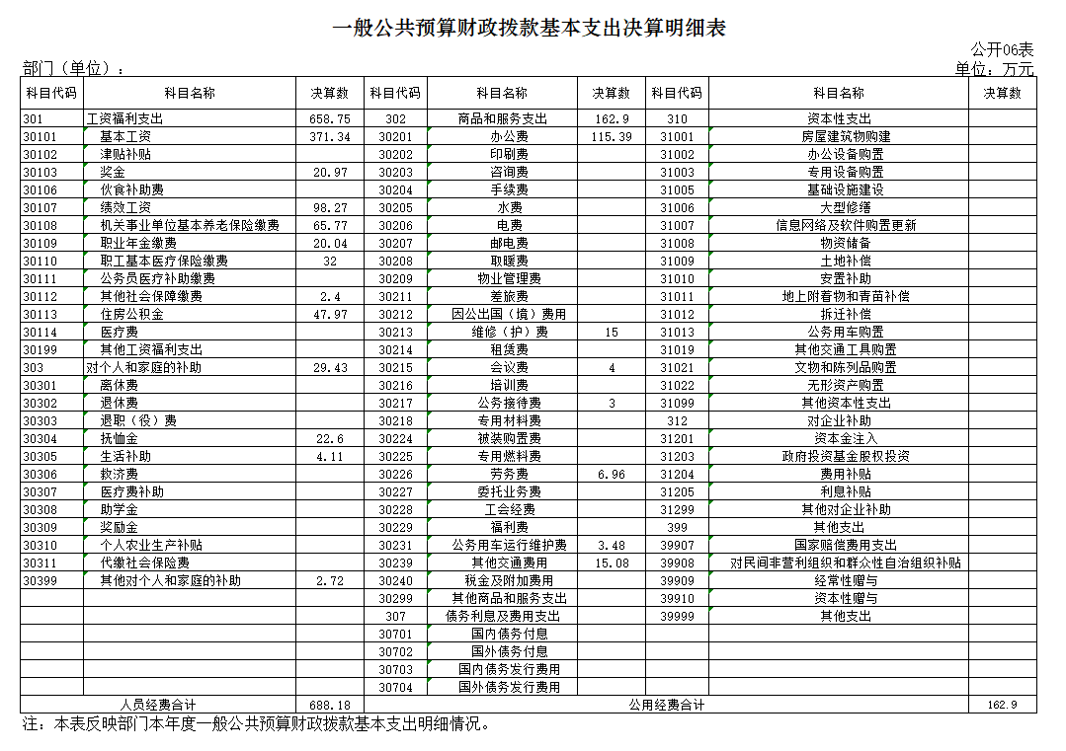
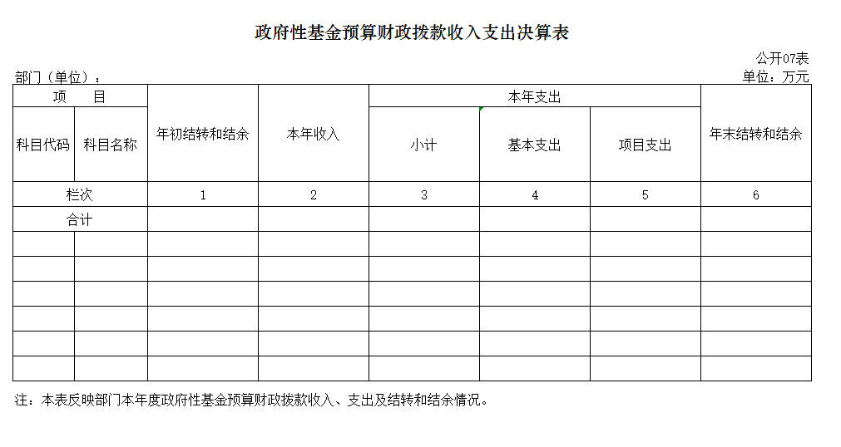
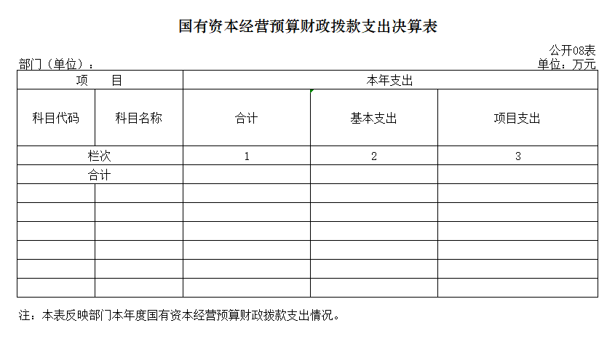
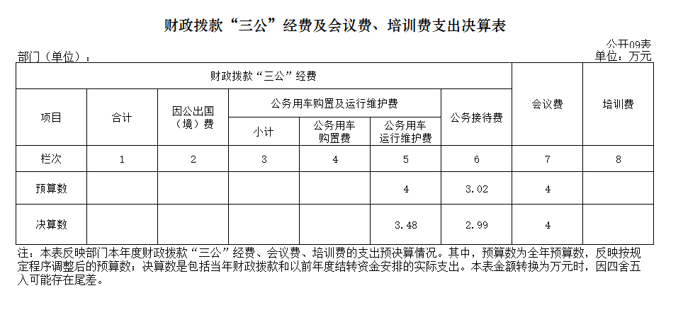

第四部分 专业名词解释
1.基本支出：指为保障机构正常运转、完成日常工作任务而发生的各项支出。
2.项目支出：指单位为完成特定的行政工作任务或事业发展目标所发生的各项支出。
3.“三公”经费：指部门使用财政拨款安排的因公出国（境）费、公务用车购置及运行费和公务接待费支出。
4.财政拨款收入：指本级财政当年拨付的资金。
5.公用经费：指为完成特定的行政工作任务或事业发展目标用于设备设施的维持性费用支出，以及直接用于公务活动的支出，具体包括公务费、业务费、修缮费、设备购置费、其他费用等。
6.工资福利支出：反映开支的在职职工和编制外长期聘用人员的各类劳动报酬，以及上述人员缴纳的各项社会保险费等。
7.结转资金：即当年预算已执行但未完成，或者因故未执行，下一年度需要按原用途继续使用的资金。
8.结余资金：即当年预算工作目标已完成，或者因故终止，当年剩余的资金。

